Спасибо вам за непрестанные молитвы
В новостях и молитвенных материалах мы делимся с вами тем, что происходит с христианами в разных уголках мира.
Недавно мы были рады поделиться с вами новостями из Ирака, где расширяет свою работу комитет по возвращению христианам их законной собственности.
В новом Молитвенном дневнике за август вы также прочитаете, что ЮНЕСКО собирается восстановить в Мосуле две церкви, разрушенные исламистами.
Вчера также была опубликована новость из Туниса, где была принята новая конституция, не упоминающая ислам в качестве государственной религии.
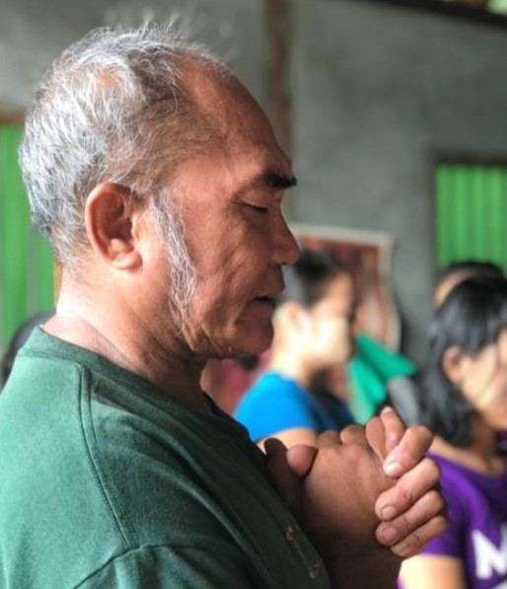
Фото: Христианин в Мьянме обращается в молитве к Господу

Однако редко получается делиться хорошими новостями с нашими читателями и спонсорами.
В наших рассылках, на сайте и в публикуемых молитвенных нуждах (молитва на каждый день) чаще звучат истории страданий и гонений.
Нас не радует делиться такими новостями, но суть служения Фонда Варнава такова, что мы больше слышим новостей о бедах и нуждах христиан, чем о радости и процветании.
Мы делимся с вами тем, как живут христиане в других странах, не для того, чтобы шокировать, расстроить или посеять тревогу.
Это потому, что мы знаем, что вы готовы откликнуться на это и оказать нуждающимся самую важную поддержку – это ваша молитва.
От имени наших братьев и сестер в гонениях по всему миру мы благодарим вас за непрестанные молитвы о народе Божьем (Ефесянам 6:18).
А сегодня давайте воспользуемся возможностью радоваться с радующимися (Римлянам 12:15).

Сотрудники Фонда Варнава

